Задание для олимпиады по психологии для школьников

II ЭТАП

Фамилия, Имя________________________________________________________

Школа ___________________________Класс______________________________

- Завершите старинную притчу. Дайте объяснение описанному явлению.
«Куда ты идешь?» - спросил странник, повстречавшись с Чумой. «Иду в Багдад. Мне нужно уморить там пять тысяч человек». Через несколько дней тот же человек снова встретил Чуму. «Ты сказала, что уморишь пять тысяч, а уморила пятьдесят»,- упрекнул он ее. «Нет,- возразила Чума, - я погубила только пять. Остальные умерли от .....».
2. Вспомните историю про Стрекозу и Муравья. Муравей решил проучить Стрекозу, отказав ей в кровле и еде, потому что она была лентяйкой. Возможно, Муравей прав, но ведь и на холоде долго не попляшешь. Представь себя психологом, который решил помочь Стрекозе. Напиши не менее 5 способов, как помочь Стрекозе.

3. Плохо или хорошо быть спокойным и неторопливым, возбудимым и расторопным? Объясните свое мнение.

4. Потребность – это состояние нужды в объективных условиях, предметах, объектах, без которых невозможно существование и развитие живых организмов, их жизнедеятельность. А. Маслоу выделил пять уровней потребностей:
1. Физиологические потребности - потребности, существенные для физического выживания.
2. Потребности в безопасности - отражают заинтересованность в долговременном выживании.
3. Потребности в социальных связях - стремление устанавливать отношения привязанности с другими людьми, в своей семье, группе.
4. Потребность в самоуважении - потребности в признании, одобрении, достижении, в удовлетворяющей самооценке.
5. Потребности самоактуализации - потребность в понимании и осмыслении собственного жизненного пути, в реализации своих способностей и возможностей.
Вам предлагается перечень желаний.
Нужно определить, к какой группе потребностей относится то или иное желание (напротив каждого желания укажите номер соответствующей потребности).
- я хочу селедку под шубой
- я хочу самосовершенствоваться
- я хочу выучить английский
- я хочу собственную квартиру
- я хочу допить чай
- я хочу найти себя
- я хочу интересного друга
- я хочу путешествовать
- я хочу дочку
- я хочу прославиться
- я хочу найти свою любимую (любимого)
- я хочу быть свободным
- я хочу шоколадку
- я хочу спать
- я хочу стабильности

5. Все знают, какую важную роль играет общение в отношениях между людьми. Обычно принято считать, что общение - это обмен информацией с помощью слов. На самом деле, кроме речевых высказываний люди выражают свое эмоциональное отношение к собеседнику, причем часто сами не замечают этого. Делают они это с помощью жестов, мимики, позы тела, интонации голоса и т.п.
Вам предлагается по описанию таких неречевых «высказываний» отгадать, какое эмоциональное состояние они выражают, и выбрать из трех предложенных ответов один правильный.

1). Голова наклонена вниз, рука прижата к щеке, спина сутулая, между бровей складка.
А) обида;
Б) горе;
В) злость.

2). Палец руки прижат к губам, глаза приопущены вниз.
А) застенчивость;
Б) безразличие;
В) сомнение в услышанном.

3). Голова наклонена в сторону и назад, веки и брови слегка приподняты, уголки губ опущены, руки подпирают подбородок.
А) скука;
Б) интерес;
В) удивление.

4). Голова приопущена вниз, взгляд исподлобья, губы сжаты, руки уперты в бока, корпус тела подан вперед.
А) скорбь;
Б) гнев;
В) тоска.

5). Рот слегка приоткрыт, глаза расширены, брови приподняты, корпус тела направлен в сторону собеседника, ладони раскрыты также в сторону собеседника.
А) зависть;
Б) презрение;
В) интерес.

6. Из приведенного ниже словаря эмоциональных реакций подберите по одному названию к схематичным изображениям эмоциональных проявлений (укажите на схематическом изображении номер соответствующей ей эмоциональной реакции):
- скорбь
- безразличие
- озадаченность
- растерянность
- угрюмость
- скептичность
- печаль
- враждебность
- уныние
- удивление
- восторг
- веселье
- ликование
- грусть
- страх
- подозрительность
- лукавство
- рассерженность
- гнев
- застенчивость
- подавленность
- злость
- разочарование
- ужас
- испуг
- 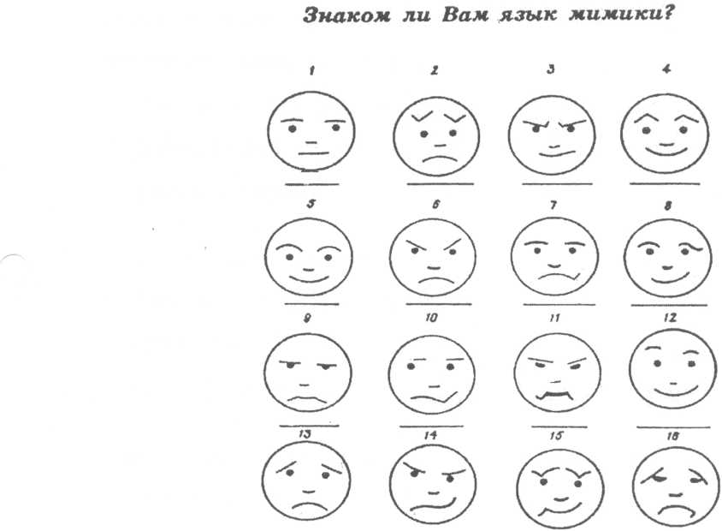

Олимпиада по психологии для школьников

II ЭТАП
Фамилия, Имя________________________________________________________

Школа ___________________________Класс______________________________

Бланк ответа
№ вопроса | Ответ
 | № желания | № потребности | № желания |  | № потребности | № желания | № потребности
 | 1 |  | 6 |  |  | 11
 | 2 |  | 7 |  |  | 12
 | 3 |  | 8 |  |  | 13
 | 4 |  | 9 |  |  | 14
 | 5 |  | 10 |  |  | 15
 | № вопроса |  |  | Вариант ответа
 | 1
 | 2
 | 3
 | 4
 | 5
6. | № выражения лица | № эмоционального проявления | № выражения лица |  | № эмоционального проявления | № выражения лица | № эмоционального проявления
 | 1 |  | 7 |  |  | 13
 | 2 |  | 8 |  |  | 14
 | 3 |  | 9 |  |  | 15
 | 4 |  | 10 |  |  | 16
 | 5 |  | 11 |  |  | 17
 | 6 |  | 12 |  |  | 18

